中间件技术实验一
1 实验目的
1） 理解中间件的基本概念。
2） 理解消息型中间件的基本概念
2）掌握基于中间件技术进行简单开发的基本过程。

2 实验题目
Step1.不依赖于中间件概念（完全基于你的现有知识），完成一个软件设计（只要设计，不需要编码实现），实现A机器发送消息给B机器，并在B机器上显示的功能。此为第一版设计。
架构设计
A机器（客户端）直接通过 TCP Socket 连接 B 机器（服务端）。B开启固定端口监听，A知道B的IP和端口，A直接发送数据流，B接收并显示。

流程
B启动服务，等待连接，A主动连接B，A发送字符串消息，B接收并打印到屏幕。

示意流程：
A机器 ——————直接Socket通信——————> B机器
（发送消息） （显示消息）

Step2.从中间件的角度，分析步骤1软件设计的优缺点，从架构、工作量、标准化、跨异构能力等角度提出若干改进点，并给出理由。完成改进版设计，此为第二版设计。
无中间件缺点：
架构耦合严重A 必须知道 B 的地址，B 不在线就发送失败。开发工作量大要自己处理断网、重连、数据解析、异常。无标准化自定义协议，不能跨语言。跨异构能力差Windows、Linux、手机不能互通。

改进点（中间件角度）
加入中间件服务器 → 解耦发送方和接收方，使用标准消息协议 → 跨平台、跨语言，异步通信 → 接收方不在线也能发送，存储转发 → 离线消息不丢失，统一架构 → 易扩展、易维护。

第二版架构图：
A机器 ——→ 中间件 ——→ B机器

Setp3.自学消息型中间件Queue和Topic的简单概念（大约10-15分钟），选择你认为合适的模型，改进步骤2的设计，并完成第三版设计（写出理由）。
自学概念：
Queue（点对点）：一条消息只能被一个人接收 → 适合一对一聊天
Topic（发布 / 订阅）：一条消息推送给多个人 → 适合群聊
选择：Queue + Topic 结合

理由：
Queue 实现一对一聊天、文件传输、存储转发，Topic 实现群聊、广播通知，满足即时通讯全部需求，符合消息中间件最佳实践。

第三版最终架构：
一对一：生产者 → Queue → 消费者
群聊：生产者 → Topic → 多个消费者

Step4.学习使用JMS（JavaEE平台）或MSMQ（微软平台）（也可以选用其它中间件产品），设计开发一个即时通讯程序（重点在核心功能）。（除简单的文字通信功能外，要求实现包括但不限于传输文件、watchdog、存储转发、群聊等诸多feature中的一个或多个）
功能实现：
预计完成：
本部分基于JMS 消息中间件（ActiveMQ）实现了一个即时通讯最小系统，采用“前端页面 + 后端消息服务”结构。
前端通过chat.html提供用户登录私聊、群发等操作；后端ChatServer.java负责消息收发与用户状态管理。
系统核心功能包括：
- 私聊通信：用户A指定用户B发送文本消息，B可实时接收。
- 群发通信：发送方可向当前在线用户广播消息。
- watchdog 心跳机制：客户端定时上报心跳，超时用户自动判定离线。
- 存储转发：基于 Queue 的消息机制，离线消息可在用户恢复后继续接收。
运行方式为：启动run.bat后端服务，再打开chat.htm
技术栈：
中间件：ActiveMQ
标准：JMS
语言：Java
模型：Queue + Topic
架构图：
发送端
↓
Queue（一对一） Topic（群聊）
↓ ↓
接收端 多个接收端

核心流程：
启动 ActiveMQ
发送端发送消息/文件
中间件持久化存储
接收端在线则立即接收
接收端不在线则存储转发
watchdog定时心跳保活
代码图片：
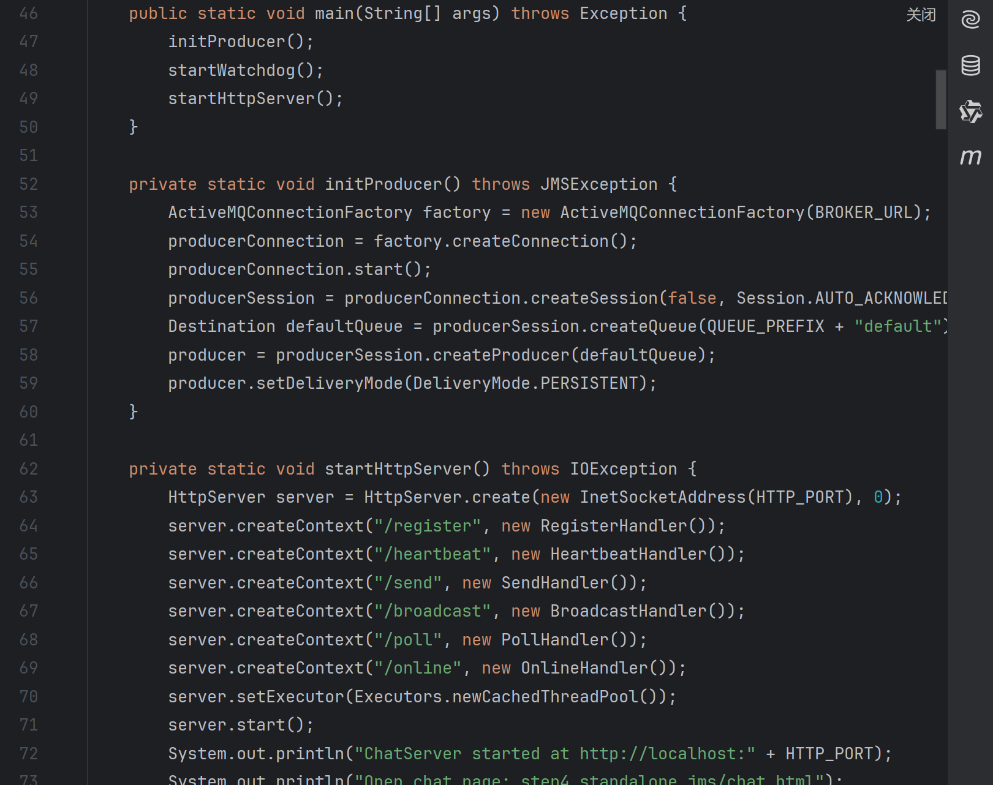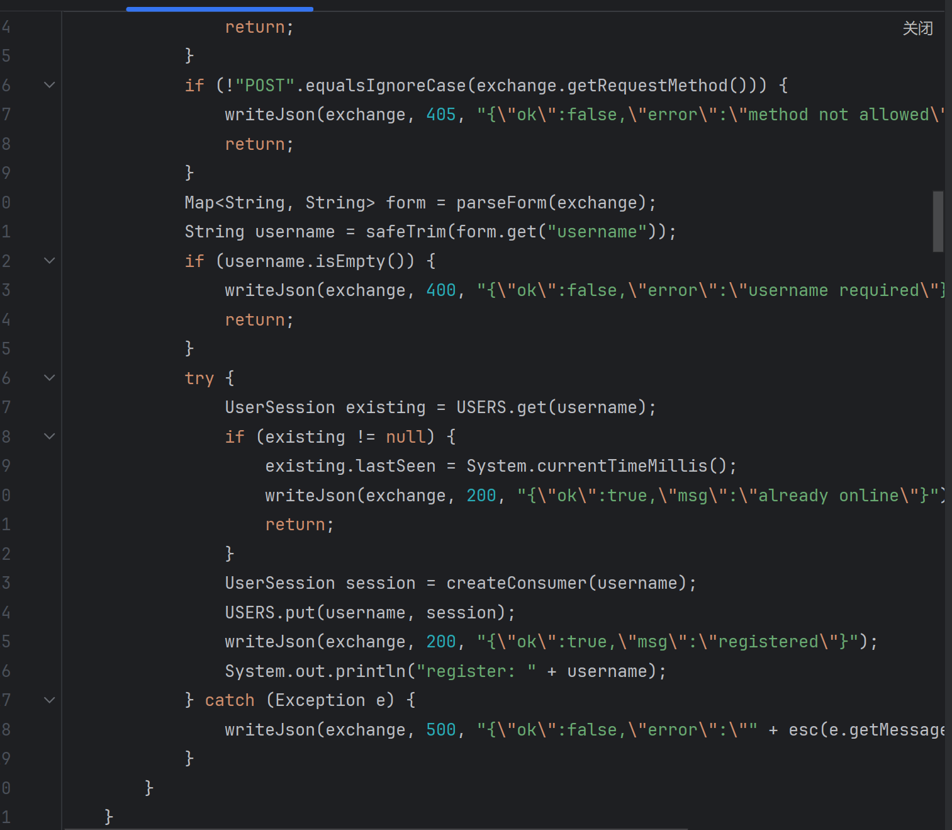
功能图片：
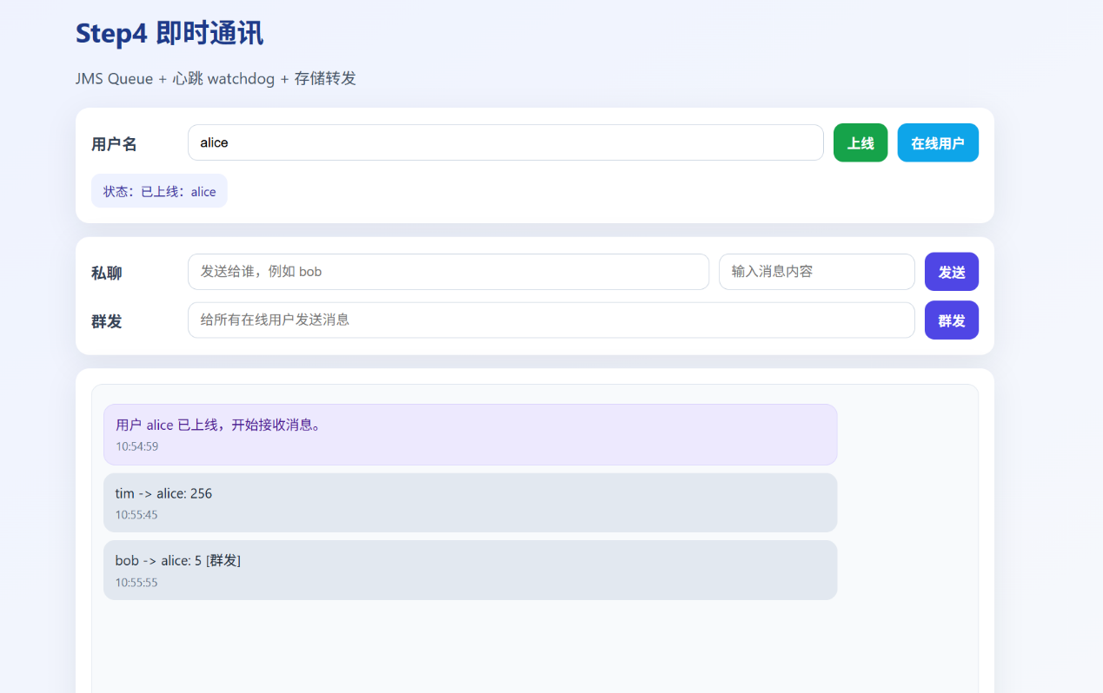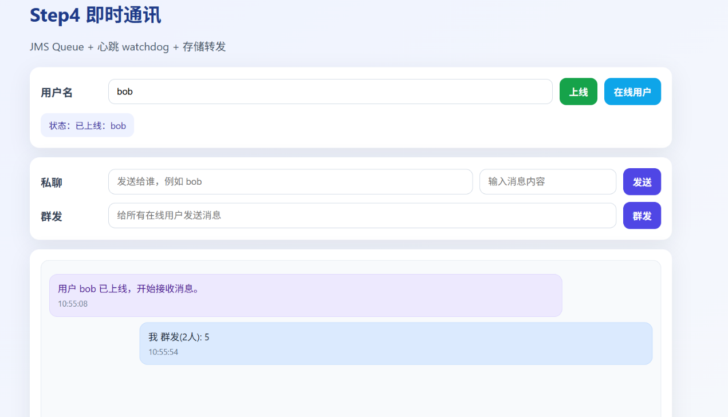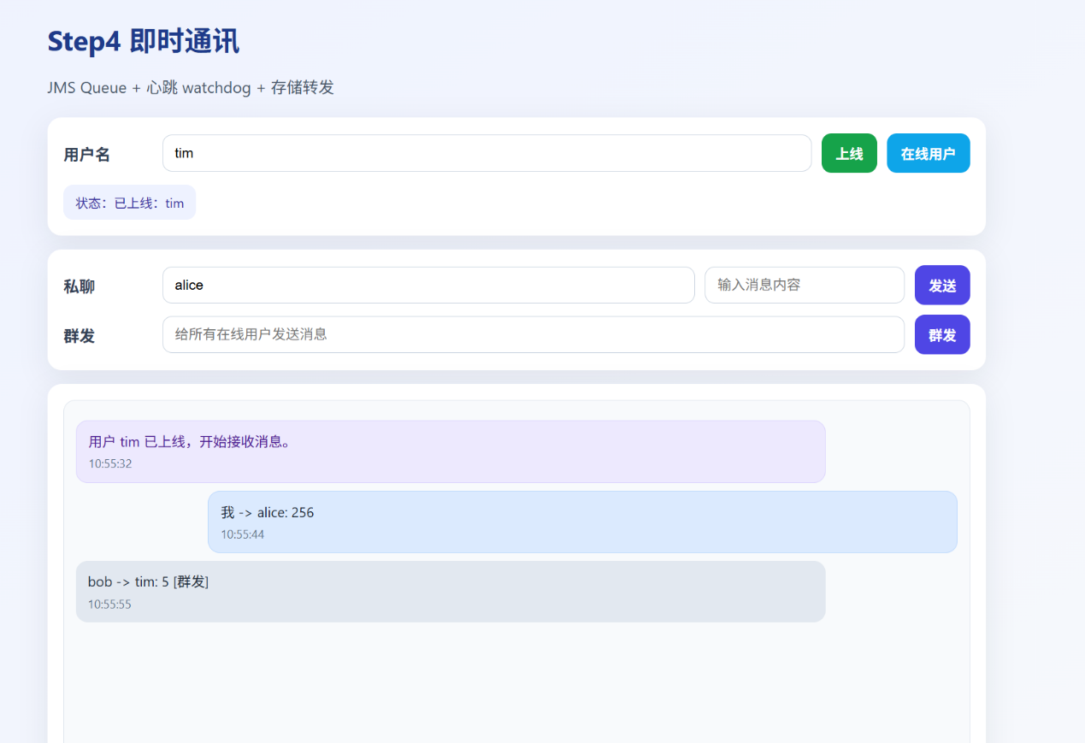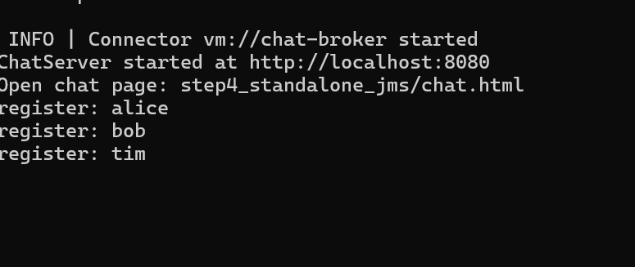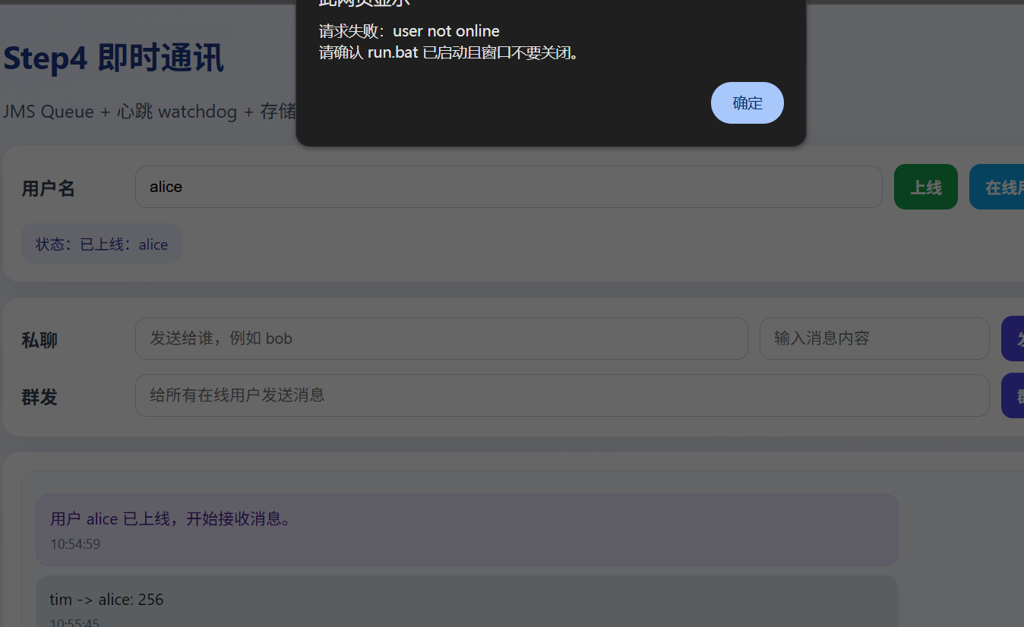

3 实验资料
http://httpd.apache.org/
http://tomcat.apache.org/

